Библиотека

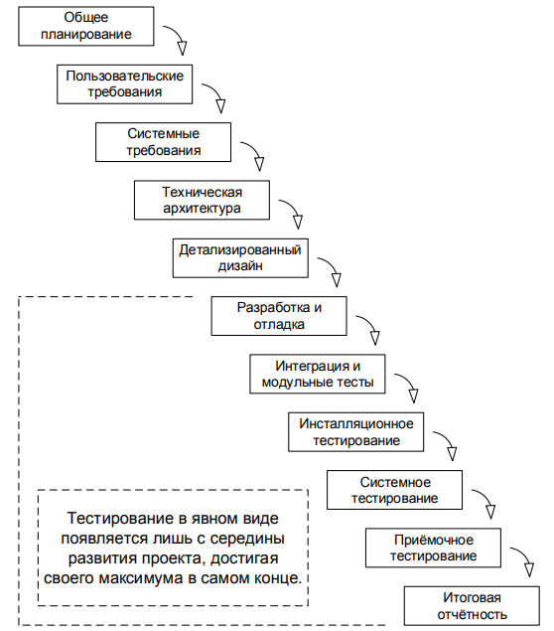

**Задание 2.**

1. Выбрать документацию, в которой описываются требования к проектированию или разработке программного обеспечения или структуре базы данных.
2. Провести анализ и составить отчет со следующей структурой:
   1. Цель работы.
   2. Описание тестируемой документации.
   3. Описание критериев качества тестируемой документации
   4. Описание и обоснование метода тестирования документации.
   5. Список несоответствий в документации критериям качества с указанием номеров пунктов исходной документации, цитированием части документации и конкретными рекомендациями к исправлению.
   6. Выводы по работе.
   7. Список использованных источников.

**Задание 2.**

Для работы воспользуемся ранее сделанной базой данных для библиотеки, как руководство к тестированию документации «Библиотека»

**Пример анализа и тестирования требований**

Допустим, что библиотеки есть проблема: хранение информации и создания отчета в различных вариантах. Соответственно, он хотел бы иметь инструмент, позволяющий автоматически это делать. Итак, на свет появляется проект с кодовым названием «Библиотека».

В примере из учебника по тестированию 2.2.7 несколько раз прогоняют и уточняют требования, мы же осознав каждый раз пояснения, напишем одно, с учетом устных вопросов к проекту.

**Уровень бизнес-требований.**

**Бизнес-требования:** «Необходимо создать базу данных для библиотеки».

Здесь мы можем задать множество вопросов.

• Какие данные должна хранить и обрабатывать база данных? *(База данных должна хранить данные о книгах, читателях, заказах.)*

• Какие форматы данных должны быть у атрибутов? *(В разных.)*

• Через какие связи происходит взаимосвязь с данными? (*код книги, код заказа, код читателя)*

• На каких языках происходит ввод данных? (Русский и английский.)

• В каком виде должен быть выдан отчет: список, таблица, текст *?(Так что было понятно, в электронном и печатном)*

• Какой формат документа должен быть? *(.pdf или .xlsx)*

**Суть проекта:** Этот проект для того, чтобы человек мог иметь доступ к электронной книге, какого жанра книги существуют и какие книги читают люди, заказанные книги выдаются в пункте выдачи.

Значит база данных библиотека располагается в локальном дисковом хранилище имеет авторизацию, регистрация, пользователь: читатель, администратор.

**Цели проекта:**

• Исключение необходимости хранения данных в бумажном виде.

• Сокращение времени работы с отчетами, прозрачность ведения документации

**Метрики достижения целей:**

**Риски:**

• невозможность работать при отсутствии электричества.

Мы провели наблюдение. Также мы помним ответы отчетов на вопросы Какие данные должна хранить и обрабатывать база данных? *(База данных должна хранить данные о книгах, читателях, заказы,* а потому мы попросили предоставить документы в бумажном виде, что бы изучить какие данные они обрабатывают:

• Исходные данные для обработки с атрибутами, пункт выдачи, администратор (логин, пароль, добавление, сохранение и копирование информации),

смотри на рисунок 1

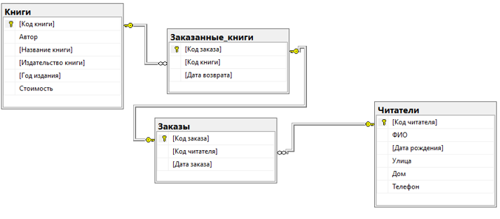

Рисунок 1

На данном этапе мы вполне можем решить, что стоит заняться детализацией требований на более низких уровнях, т.к. появившиеся там вопросы позволят нам вернуться к бизнес-требованиям и улучшить их, если в этом возникнет необходимость.

**Уровень пользовательских требований.** Пришло время заняться уровнем пользовательских требований.

Библиотека — результатами работы будут пользоваться читатели. Книги можно почитать в библиотеке, а база банных будет крутиться на сервере. Потому под пользователем здесь мы будем понимать читателя, который оформляет отчет.

Для начала мы создадим небольшую диаграмму вариантов использования, администратор – авторизуется по логину, паролю, добавляет, сохраняет и копирует информацию), представленную на рисунке 2

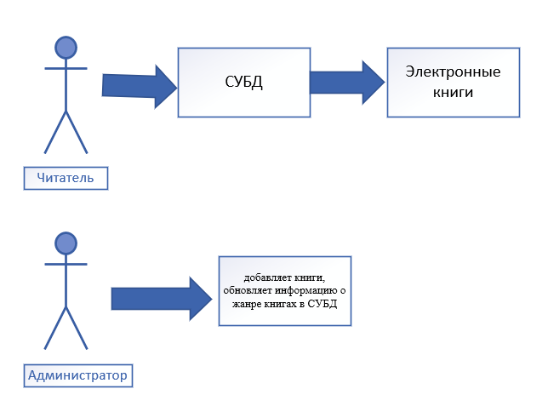

Рисунок 2

**Системные характеристики**

• СХ-1: СУБД MySQL версия 8.3.

• СХ-2: Операционные системы Windows 7/8.1/10/11.

**Пользовательские требования**

Администратор, читатель может производить:

• ПТ-1: Запуск и остановка приложения, авторизация по логину и паролю.

• ПТ-1.1: Запуск приложения производится с помощью ярлыка, который расположен на рабочем столе.

•ПТ-1.2: Остановка приложения производится кнопкой выход.

•ПТ-2: Возможность вноса данных по читателям, книгам, заказам.

•ПТ-2.1: Отчет оформляется с помощью сотрудника библиотеки.

•П.Т-3 Вывод отчетов в .pdf и .xlsx ДС-5.

•П.Т-4 Администратор: добавляет книги, обновляет информацию о жанре книгах в СУБД.

**Бизнес-правила**

o БП-1.1: Администратор библиотеки вносит данные представлено на рис.1 в форму сознания отчета, перед читателем представлена библиотеки, где они осуществляют свою деятельность.

**Атрибуты качества**

• АК-1: Производительность

o АК-1.1: Приложение должно обеспечивать скорость обработки данных не менее 6 МБ/сек на аппаратном обеспечении, эквивалентном следующему: процессор i5, 4 ГБ оперативной памяти, средняя скорость чтения/записи на диск 25 МБ/сек..

• АК-2: Устойчивость к входным данным

o АК-2.1: Требования относительно форматов обрабатываемых атрибутов изложены в ДС-2.

o АК-2.2: Требования относительно размеров БД ДС-3.

o АК-2.3: Поведение приложения в ситуации внесения не корректных данных ДС-4.

**Ограничения**

• О-1: Приложение использует в составе базу данных работающую в субд MySQL, использование которого обусловлено возможностью заказчика осуществлять поддержку приложения силами собственного IT-отдела.

• О-2: Использование Windows 8.1/ 10/11 позволяет работать приложению в указанных операционных системах, приложение для преобразования документа в ПДФ.

**Детальные спецификации**

ДС-1: Журнал работы

ДС-1.1: Формат журнала работы одинаков для отображения в лог-файл: YYYY-MM-DD HH:II:SS имя_операции параметры_операции результат_операции.

ДС-1.2: В случае если лог-файл отсутствует, должен быть создан новый пустой лог-файл.

ДС-1.3: В случае если лог-файл уже существует, должно происходить добавление новых записей в его конец.

ДС-2: Минимальная вместимость атрибута 255 знаков.

ДС-3: Максимальный размер базы данных 100 MB.

ДС-4: Сообщения

ДС-4.1: При внесении не корректных данных, выдает сообщение, «не тот формат ввода».

ДС-5: Форматы и размеры файлов отчетов

ДС-5.1: Приложение при превышении файла в 10 МВ, предлагает ужать .pdf файл.

**Выводы по работе.**

В ходе работы мы получили базу данных из который мы можем сделать отчет, который пригодится работникам. В этой базе данных они могут найти всю информацию по книгам, читателям, заказам книг.

**Список использованных источников.**

Учебник по тестированию .pdf

«Библиотека.» Святослав Куликов 289стр.

**Контрольные вопросы**

1. Объясните понятие «Что такое библиотека»
2. Какую документацию нужно тестировать?
3. На каком этапе ЖЦ разработки нужно тестировать документацию?

Документация в зависимости от вида жизненного цикла (ЖЦ) программного обеспечения может создаваться на каждом из этапов

**Контрольные ответы**

1. Библиотека, собирающее и осуществляющее хранение произведений.
2. Тест-планы, чек-листы, баг-репорты и спецификации требований.
3. Проверка удобства в использовании также должна быть проведена на этом этапе. Также следует начать создание тестовой документации для данного проекта. Эта задача включает в себя подготовку плана тестирования, тест-кейсов, а также другой документации ПО.